Қапшағай қаласы және Заречный, Шеңгелді ауылдық округтерінің елді мекендерінің жерлерін аймақтарға бөлу жобаларын (схемаларын), бағалау аймақтарының шекараларын және жер учаскелері үшін төлемақының базалық ставкаларына түзету коэффициенттерін бекіту туралы
Алматы облысы Қапшағай қалалық мәслихатының 2021 жылғы 16 қарашадағы № 14-44 шешімі. Қазақстан Республикасының Әділет министрлігінде 2021 жылы 23 қарашада № 25324 болып тіркелді
Қазақстан Республикасының Жер кодексінің 8 бабының 2 тармағына, 11 бабының 1 тармағына сәйкес, Қапшағай қалалық мәслихаты ШЕШТІ:
1. Қапшағай қаласы және Заречный, Шеңгелді ауылдық округтерінің елді мекендерінің жерлерін аймақтарға бөлу жобалары (схемалары) осы шешімнің 1, 2 қосымшаларына сәйкес бекітілсін
2. Заречный, Шеңгелді ауылдық округтерінің елді мекендерінің жерлерін бағалау аймақтарының шекаралары және жер учаскелері үшін төлемақының базалық ставкаларына түзету коэффициенттері осы шешімнің 3 қосымшасына сәйкес бекітілсін.
3. Осы шешім оның алғашқы ресми жарияланған күнінен кейін күнтізбелік он күн өткен соң қолданысқа енгізіледі.
Қапшағай қалалық маслихатының хатшысы | С. Нурсолтанова
2021 жылғы 16 қарашадағы № 14-44 мәслихат шешіміне 1 қосымшасы
Қапшағай қаласының жер учаскелерін аймақтарға бөлу жобасы (схемасы).

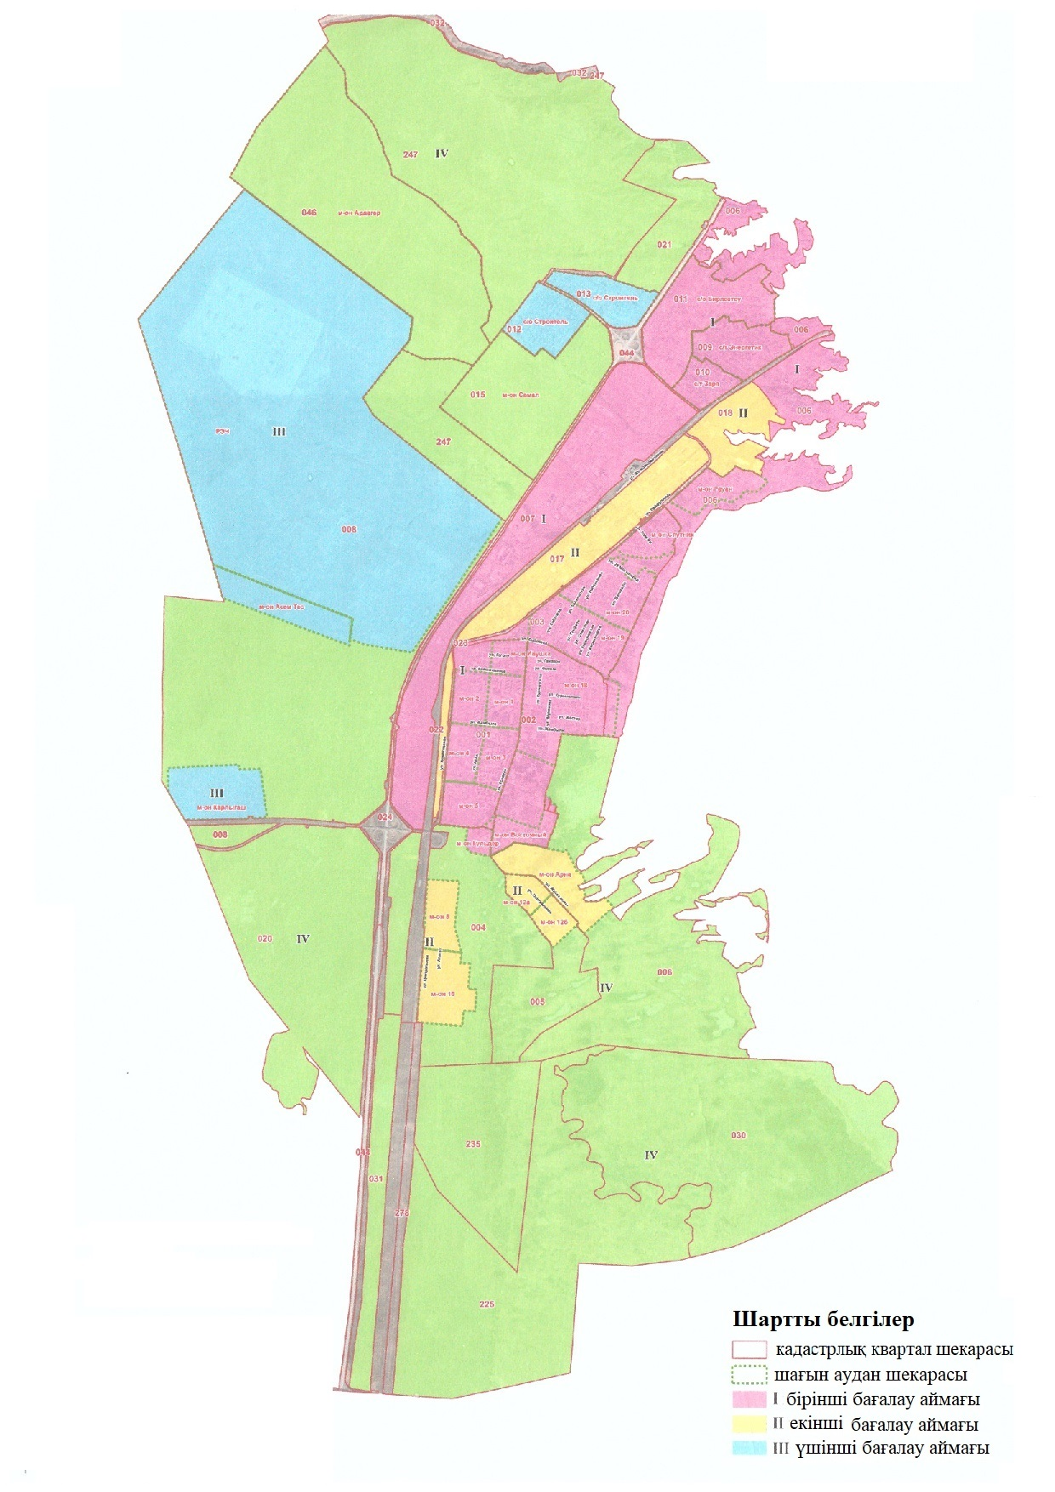

Мәслихат шешіміне 2 қосымшасы
Заречный, Шеңгелді ауылдық округтерінің елді мекендеріндегі жер учаскелерін аймақтарға бөлу жобасы (схемасы).

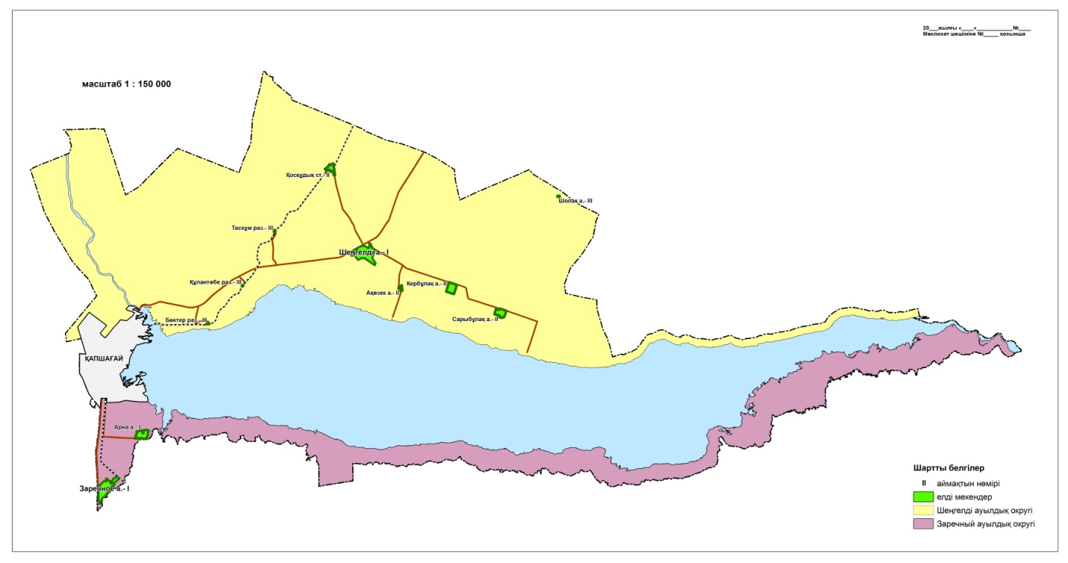

Мәслихат шешіміне 3 қосымшасы
Қапшағай қаласының, Заречный, Шеңгелді ауылдық округтерінің елді мекендерінің бағалау аймақтарының шекаралары және жер учаскелері үшін базалық ставкаларына түзету коэффициенттері
р/с | Қапшағай қаласының бағалау аймақтарының шекаралары |  |  | Аймақ  нөмірі |  | Түзету коэффициенті
1 | 2 |  |  | 3 |  | 4
1 | 001 кадастрлық кварталы (3-ші шағын аудан) солтүстігінен Жамбыл көшесімен, шығыстан Д. Қонаев көшесімен, оңтүстіктен М. Сидранский көшесімен, батыстан Абай көшесімен шектелген |  |  | I |  | 1,5
2 | 001 кадастрлық кварталы (4-ші шағын аудан) солтүстігінен Жамбыл көшесімен, шығыстан Абай көшесімен, оңтүстіктен М. Сидранский көшесімен, батыстан Алматинская көшесімен шектелген
3 | 001 кадастрлық кварталы (5-ші шағын аудан) солтүстігінен М. Сидранский көшесімен, шығыстан Д. Қонаев көшесімен, оңтүстіктен Д. Қонаев көшесімен, батыстан Алматинская көшесімен шектелген
4 | 001 кадастрлық кварталы (1-ші шағын аудан) солтүстігінен А. Қойшыманов көшесімен, шығыстан Д. Қонаев көшесімен, оңтүстіктен Жамбыл көшесімен, батыстан Абай көшесімен шектелген
5 | 001 кадастрлық кварталы (2-ші шағын аудан) солтүстігінен А. Қойшыманов көшесімен, шығыстан Абай көшесімен, оңтүстіктен Жамбыл көшесімен, батыстан Алматинская көшесімен шектелген
6 | 001 кадастрлық кварталы ("Ивушка" шағын аудан) солтүстігінен М. Соболев көшесімен, шығыстан Д. Қонаев көшесімен, оңтүстіктен А. Қойшыманов көшесімен, батыстан Абай көшесімен шектелген
7 | 001 кадастрлық кварталы (Абай, С. Сейфуллин, А.Қойшыманов, Алматинская көшелерінің шекараларында) солтүстігінен Абай көшесімен, шығыстан С. Сейфуллин көшесімен, оңтүстіктен А. Қойшыманов көшесімен, батыстан Алматинская көшесімен шектелген
8 | 004 кадастрлық кварталы ("Гүлдер" шағын аудан) солтүстігінен Д. Қонаев көшесімен, шығыстан "Восточный" шағын ауданымен, оңтүстіктен автожолмен және батыстан автожолмен шектелген
9 | 002 кадастрлық кварталы (саяжай аймағы) солтүстігінен Құрманғазы көшесімен, шығыстан М. Әуезов көшесімен, оңтүстіктен Жамбыл көшесімен, батыстан С. Мұқанов көшесімен шектелген
10 | 002 кадастрлық кварталы (18-ші шағын аудан) солтүстігінен М. Фрунзе көшесімен, шығыстан С. Мұқанов көшесімен, оңтүстіктен Жамбыл көшесімен, батыстан Д. Қонаев көшесімен шектелген
11 | 002 кадастрлық кварталы ("Восточный" шағын аудан) солтүстігінен Достық көшесімен, шығыстан Ақжол көшесімен, оңтүстіктен автожолмен, батыстан Д. Қонаев көшесімен шектелген
12 | 003 кадастрлық кварталы ("Спутник" шағын аудан) солтүстігінен өндіріс аймағымен, шығыстан Ботагөз көшесімен, оңтүстіктен 20 шағын ауданымен, батыстан С. Сейфуллин көшесімен шектелген
13 | 006 кадастрлық кварталы ("Рауан" шағын аудан) солтүстігінен өндіріс аймағымен, шығыстан Қапшағай су қоймасымен, оңтүстіктен Қапшағай су қоймасымен, батыстан С. Сейфуллин көшесімен шектелген
14 | 003 кадастрлық кварталы (19-ші шағын аудан) солтүстігінен 20 шағын ауданымен, шығыстан Ботагөз көшесімен, оңтүстіктен М. Соболев көшесімен, батыстан С. Сейфуллин көшесімен шектелген
15 | 003 кадастрлық кварталы (20-ші шағын аудан) солтүстігінен "Спутник" шағын ауданымен, шығыстан Ботагөз көшесімен, оңтүстіктен Набережная көшесімен, батыстан С. Сейфуллин көшесімен шектелген
16 | 007 кадастрлық кварталы солтүстігінен Алматы-Өскемен автотрассасымен, шығыстан Железнодорожная көшесімен, оңтүстіктен Алматы-Өскемен көлік тасжолының көлік айрығымен, батыстан "Строитель" Бағбандық қоғамы тұтынушылар кооперативімен, Әсемтас, "Самал" шағын аудандарымен шектелген
17 | 006 кадастрлық кварталы (Жамбыл көшесінің солтүстігіне қарай құрылысы жүргізілмеген бөлігі шекарасында) солтүстігінен өндіріс аймағымен, шығыстан Қапшағай су қоймасымен, оңтүстіктен "Рауан" шағын ауданымен, батыстан Железнодорожная көшесімен шектелген
18 | 017 кадастрлық кварталы (өндіріс аймағы) солтүстігінен темір жолымен, шығыстан С. Сейфуллин көшесімен, оңтүстіктен 20 шағын ауданымен, батыстан Алматинская көшесімен шектелген
19 | 018 кадастрлық кварталы (өндіріс аймағы) солтүстігінен Железнодорожная көшесімен, шығыстан Қапшағай су қоймасымен, оңтүстіктен "Рауан" шағын ауданымен, батыстан С. Сейфуллин көшесімен шектелген
20 | 004 кадастрлық кварталы (10-ші шағын аудан) солтүстігінен 8 шағын ауданымен, шығыстан хайуанаттар саяжайының шекарасымен, оңтүстіктен хайуанаттар саяжайының шекарасымен, батыстан темір жолымен шектелген |  |  | II |  | 1,3
21 | 004 кадастрлық кварталы (8-ші шағын аудан) солтүстігінен хайуанаттар саяжайының шекарасымен, шығыстан хайуанаттар саяжайының шекарасымен, оңтүстіктен 10 шағын ауданымен, батыстан темір жолымен шектелген
22 | 005 кадастрлық кварталы (12-ші "А" шағынауданы) солтүстігінен "Арна" шағынауданымен, шығыстан көлік тасжолымен, оңтүстіктен хайуанаттар саяжайының шекарасымен, батыстан хайуанаттар саяжайының шекарасымен шектелген
23 | 005 кадастрлық кварталы (12-ші "Б" шағынауданы) солтүстігінен "Арна" шағын ауданымен, шығыстан көлік тасжолымен, оңтүстіктен хайуанаттар саяжайының шекарасымен, батыстан хайуанаттар саяжайының шекарасымен шектелген
24 | 006 кадастрлық кварталы ("Арна" шағын аудан) солтүстігінен "Восточный" шағын ауданымен, шығыстан Қапшағай су қоймасымен, оңтүстіктен 12 "А" және 12 "Б" шағын аудандарымен, батыстан хайуанаттар саяжайының шекарасымен шектелген
25 | 008 кадастрлық кварталы (Аудандық Пайдалану Бөлімшесі) солтүстігінен "Ардагер" шағын ауданымен, шығыстан Алматы-Өскемен көлік тасжолымен, оңтүстіктен "Әсемтас" шағын ауданымен, батыстан Іле ауданының шекарасымен шектелген |  |  | III |  | 1,2
26 | 008 кадастрлық кварталы ("Қарлығаш" шағын аудан солтүстігінен "Әсемтас" шағын ауданымен, шығыстан Алматы-Өскемен автожол тасжолы, оңтүстіктен Қапшағай-Күрті көлік тасжолымен, батыстан Іле ауданының шекарасымен шектелген
27 | 009 кадастрлық кварталы ("Энергетик-1" жәй бағбандық серіктестігі) солтүстігінен "Қапшағай Алтын-Алма" бағбандық тұтынушылар кооперативімен, шығыстан Железнодорожная көшесімен, оңтүстіктен "Заря Востока" жәй бағбандық серіктестігімен, батыстан "Бірлесу" бағбандық серіктестігімен шектелген
28 | 010 кадастрлық кварталы ("Заря" бағбандық серіктестігі және басқалары) солтүстігінен "Энергетик-1" жәй бағбандық серіктестігімен, шығыстан Железнодорожная көшесімен, оңтүстіктен темір жолымен, батыстан өндіріс аймағымен шектелген
29 | 011 кадастрлық кварталы ("Бірлесу" бағбандық серіктестігі және басқалары) солтүстігінен Алматы-Өскемен көлік тасжолымен, шығыстан Қапшағай су қоймасымен, оңтүстіктен "Энергетик-1" жәй бағбандық серіктестігімен, батыстан Алматы-Өскемен көлік тасжолымен көлік айрығымен шектелген
30 | 012 кадастрлық кварталы ("Строитель" бағбандық қоғамы тұтынушылар кооперативі) солтүстігінен "Ардагер" шағын ауданымен, шығыстан Алматы-Өскемен көлік тасжолымен, оңтүстіктен "Самал" шағын ауданымен, батыстан "Ардагер" шағын ауданымен шектелген
31 | 013 кадастрлық кварталы ("Строитель" бағбандық қоғамы" тұтынушылар кооперативі) солтүстігінен "Ардагер" шағынауданымен, шығыстан Алматы-Өскемен көлік тасжолымен, оңтүстіктен "Самал" шағын ауданымен, батыстан "Ардагер" шағын ауданымен шектелген
32 | 008 кадастрлық кварталы ("Әсемтас" шағын аудан) солтүстігінен Аудандық Пайдалану Бөлімшесімен, шығыстан Алматы-Өскемен көлік тасжолымен, оңтүстіктен Қапшағай-Күрті көлік тасжолымен, батыстан Іле ауданының шекарасымен шектелген
33 | 015 кадастрлық кварталы ("Самал" шағын аудан) солтүстігінен "Строитель" бағбандық қоғамы тұтынушылар кооперативімен, шығыстан Алматы-Өскемен көлік тасжолымен, оңтүстіктен Аудандық Пайдалану Бөлімшесімен, батыстан Аудандық Пайдалану Бөлімшесімен шектелген
34 | 046 кадастрлық кварталы ("Ардагер" шағын аудан) солтүстігінен Іле ауданының шекарасымен, шығыстан Алматы-Өскемен көлік тасжолымен, оңтүстіктен "Самал" шағын ауданымен, батыстан Аудандық Пайдалану Бөлімшесімен шектелген |  |  | I IV |  | 1,0
35 | 006 кадастрлық кварталы (Жамбыл көшесінің оңтүстігіне қарай құрылыс жүргізілмеген бөлігі) солтүстігінен Қапшағай су қоймасымен, шығыстан Қапшағай су қоймасымен, оңтүстіктен елді мекен жерлерімен, батыстан 12 "А" шағын ауданымен шектелген
36 | 004 кадастрлық кварталы (құрылыс жүргізілмеген бөлігі) солтүстігінен "Гүлдер" шағын ауданымен, шығыстан 12 "А", 12 "Б" шағын аудандарымен, оңтүстіктен елді мекен жерлерімен, батыстан 8, 10 шағын аудандарымен шектелген
37 | 247 кадастрлық кварталы солтүстігінен "Ардагер" шағын ауданымен, шығыстан "Самал" шағын ауданымен, оңтүстіктен Алматы-Өскемен көлік тасжолымен, батыстан Аудандық Пайдалану Бөлімшесімен шектелген
38 | 008 кадастрлық кварталы (құрылыс жүргізілмеген бөлігі) солтүстігінен "Ардагер" шағын ауданымен, шығыстан Алматы-Өскемен көлік тасжолымен, оңтүстіктен "Әсемтас" шағынауданымен, батыстан Іле ауданының шекарасымен шектелген
39 | 020 кадастрлық кварталы солтүстігінен Қапшағай-Күрті автотрассасымен, шығыстан Алматы-Өскемен көлік тасжолымен, оңтүстік-батысынан Іле ауданының шекарасымен шектелген
40 | 021 кадастрлық кварталы солтүстігінен Іле ауданының шекарасымен, шығыстан Алматы-Өскемен көлік тасжолымен, оңтүстіктен "Строитель" бағбандық қоғамы" тұтынушылар кооперативімен, батыстан Ардагер шағынауданымен шектелген
41 | 005 кадастрлық кварталы (құрылыс жүргізілмеген бөлігі) солтүстігінен 12 "Б" шағын ауданымен, шығыстан жағажай аймағымен, оңтүстіктен елді мекен жерлерімен, батыстан 10 шағын ауданымен шектелген
р/с |  | Ауылдық елді мекендерінің бағалау аймақтарының шекаралары | Аймақ нөмірі |  | Түзету коэффициенті
1 |  | 2 | 3 |  | 4
1 |  | Заречный ауылдық округінің Заречный ауылы: 231 кадастрлық кварталы солтүстігінен Арна өндіріс аймағымен, шығыстан Қапшағай су қоймасымен, оңтүстіктен Алматинка өзенімен, батыстан Алматы-Өскемен көлік тасжолымен шектелген | I |  | 1,2
2 |  | Шеңгелді ауылдық округінің Шеңгелді ауылы: 255, 256 кадастрлық кварталдары солтүстігінен Аудандық Пайдалану Бөлімшесімен, шығыстан Восточная, оңтүстіктен жаңа құрылысы жоспарланған бөлігімен, батыстан Алматы-Өскемен автожол тасжолымен шектелген
3 |  | Заречный ауылдық округінің Арна ауылы: 233 кадастрлық кварталы солтүстігінен Арна өндіріс аймағымен, шығыстан Қапшағай су қоймасымен, оңтүстіктен ауылшаруашылық жерлерімен, батыстан өндіріс аймағымен шектелген
4 |  | Шеңгелді ауылдық округінің Кербұлақ ауылы: 258 кадастрлық кварталы солтүстігінен облыстық маңызы бар жолымен, шығыстан ауылшаруашылық жерлерімен, оңтүстіктен ауылшаруашылық жерлерімен, батыстан 4 су сорғы станциясына баратын жолымен шектелген | II |  | 1,1
5 |  | Шеңгелді ауылдық округінің Сарыбұлақ ауылы: 260 кадастрлық кварталы солтүстігінен облыстық маңызы бар көлік тасжолымен, шығыстан ауыл шаруашылығы жерлерімен, оңтүстіктен ауыл шаруашылығы жерлерімен, батыстан 5 су сорғы станциясына баратын жолымен шектелген
6 |  | Шеңгелді ауылдық округінің Ақөзек ауылы: 257 кадастрлық кварталы солтүстігінен облыстық маңызы бар жолымен, шығыстан ауыл шаруашылығы жерлерімен, оңтүстіктен ауыл шаруашылығы жерлерімен, батыстан 5 су сорғы станциясына баратын жолымен шектелген
7 |  | Шеңгелді ауылдық округінің Қосқұдық станциясы: 327 кадастрлық кварталы солтүстігінен темір жолымен, шығыстан өндіріс аймағымен, оңтүстіктен және батыстан босалқы жерлерімен шектелген
8 |  | Шеңгелді ауылдық округінің Тасқұм разъезі: 159 кадастрлық кварталы солтүстігінен темір жолымен, шығыстан ауыл шаруашылығы жерлерімен, оңтүстіктен босалқы жерлерімен, батыстан ауыл шаруашылығы жерлерімен шектелген | III |  | 1,0
9 |  | Шеңгелді ауылдық округінің Бөктер разъезі: 273 кадастрлық кварталы солтүстігінен Алматы-Өскемен көлік тасжолымен, шығыстан ауыл шаруашылығы жерлерімен, оңтүстіктен темір жолымен, батыстан Қапшағай су қоймасымен шектелген
10 |  | Шеңгелді ауылдық округінің Құлантөбе разъезі: 329 кадастрлық кварталы солтүстігінен темір жолымен, шығыстан ауыл шаруашылығы жерлерімен, оңтүстіктен ауыл шаруашылығы жерлерімен, батыстан Алматы-Өскемен көлік тасжолымен шектелген
11 |  | Шеңгелді ауылдық округінің Шолақ ауылы: 254 кадастрлық кварталы солтүстігінен, шығыстан, оңтүстігінен және батыстан ауыл шаруашылығы жерлерімен, ауыл шаруашылығы жерлерімен шектелген

© 2012. Қазақстан Республикасы Әділет министрлігінің «Қазақстан Республикасының Заңнама және құқықтық ақпарат институты» ШЖҚ РМК

